PRACOVNÍ LIST č. 5
Obsahem pracovního listu je ověření a rozpracování vybraného prioritního nápadu dle struktury v osnově semestrální práce. Řešení zadaných úkolů 1 a 2 zapracujte do semestrální práce.

Úkol 1: Volbu prioritního nápadu ověřte u zákazníka. K ověření lze využít např. dotazníkové šetření na sociálních sítích nebo na základě sekundárních dat, které byly získány šetřením u konkurence.

Úkol 2: Proveďte rozpracování doporučeného návrhu v těchto částech:
- popis návrhu
- popis cílového stavu (cílový stav, který bude dosažen při implementaci Vašeho návrhu, a to jak z pohledu zákazníka, tak firmy).
odhadované náklady a efekty návrhu (cílem je zjistit, kolik bude váš návrh stát). Náklady navržených aktivit u marketingu a reklama vč. tisku nesmí překročit 150 000 Kč a u doprovodného programu 100 000 Kč. Celkem rozpočet nesmí překročit 250 000 Kč.

I. Realizace navržených aktivit ve vlastní režii (odhad nákladů s následným stanovením ceny)

- Metody tvorby cen orientované na náklady – pomocí vybraného typu kalkulací se zjistí náklady na jednotku a k ní se připočítá požadovaná marže. Kalkulace úplných nákladů propočítává jednotlivé položky nákladů. Její součástí jsou úplné vlastní náklady výkonu. Při počítání se používá typový kalkulační vzorec viz tab. 1.
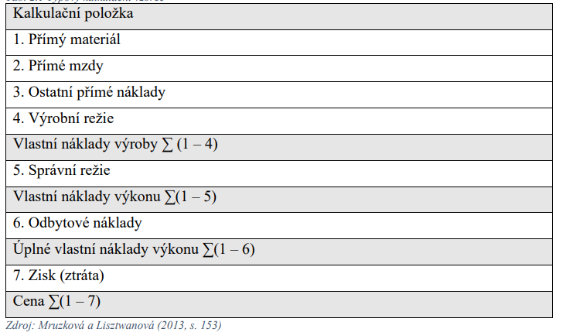

2. Realizace navržených aktivit vybranou firmou
- Odhad nákladů u navržených aktivit na základě nabídek reklamních a marketingových společností nebo jiných, které poskytují obdobné služby.

